МИНИСТЕРСТВО НАУКИ И ВЫСШЕГО ОБРАЗОВАНИЯ РОССИЙСКОЙ ФЕДЕРАЦИИ
Федеральное государственное автономное образовательное учреждение высшего образования «Московский авиационный институт (национальный исследовательский университет)»

ОТЧЁТ ПО ЛАБОРАТОРНОЙ РАБОТЕ
№ 3
Дисциплина:
Операционные системы и архитектура компьютера
Тема:
Управление потоками и обеспечение синхронизации между потоками

Выполнил:
студент группы М80-206БВ-25
Шашков Р. С.
Проверил:
Ассистент Центра ТОП-ИТ
Ефимов Д.А.

Москва, _2026_ г.

Цель работы:
Приобретение практических навыков в управлении потоками в ОС и обеспечении синхронизации между потоками

Ход работы:
- Архитектура
Задание: на вход подается .txt файл с произвольным количеством строк - 512 битных 16-ричных чисел
Необходимо посчитать среднее арифметическое чисел в многопоточном режиме

- ProcessArgs
typedef struct {
const char* filename;
int max_threads;
long memory_limit_mb;
} ProcessArgs;

Передает указатель на файл, количество потоков и ограничение RAM
- Worker
DWORD WINAPI worker(LPVOID arg) { // запуск потоком
Chunk* c = (Chunk*)arg;
mpz_t local, num;
mpz_init(local);
mpz_init(num);
unsigned long long cnt = 0;

const char* p = c->p;
const char* end = c->p + c->len;
while (p < end) {
const char* nl = (const char*)memchr(p, '\n', (size_t)(end - p));
size_t len = nl ? (size_t)(nl - p) : (size_t)(end - p);
if (len > 0 && p[len - 1] == '\r') len--;

if (len > 0 && len < 256) {
char buf[256];
memcpy(buf, p, len);
buf[len] = '\0';
if (mpz_set_str(num, buf, 16) == 0) { mpz_add(local, local, num); cnt++; }
}
if (!nl) break;
p = nl + 1;
}
EnterCriticalSection(&g_cs);
mpz_add(g_sum, g_sum, local);
g_count += cnt;
LeaveCriticalSection(&g_cs);
mpz_clear(num);
mpz_clear(local);
return 0;
}
Что делает поток:
- Получает Chunk { p, len } - кусок текста.
- Идёт по строкам и ищет \n
- Отрезает \r
- Копирует строку в локальный buf[256]
- mpz_set_str(num, buf, 16) - парсит hex в 512-битное число.
- mpz_add(local, local, num) - складывает в локальную сумму.
- В конце в критической сеции складывает локальную сумму в g_sum и количество прочтенных строк в g_count

- set_memory_limit
void set_memory_limit(long mb) {
if (mb <= 0) return;
HANDLE h = CreateJobObjectA(NULL, NULL);
JOBOBJECT_EXTENDED_LIMIT_INFORMATION j;
memset(&j, 0, sizeof(j));
j.BasicLimitInformation.LimitFlags = JOB_OBJECT_LIMIT_PROCESS_MEMORY;
j.ProcessMemoryLimit = (SIZE_T)mb * 1024 * 1024;
SetInformationJobObject(h, JobObjectExtendedLimitInformation, &j, sizeof(j));
if (!AssignProcessToJobObject(h, GetCurrentProcess()))
fprintf(stderr, "Job limit not applied: %lu\n", GetLastError());
}

- process
Вызов set_memory_limit
T = max_threads
Чтение файла
Объявление глобального состояния и критической секции
Нарезка кусков по количеству потоков

Запуск потоков:
for (int k = 0; k < T; k++) {
th[k] = CreateThread(NULL, 0, worker, &chunks[k], 0, NULL);
}
WaitForMultipleObjects(T, th, TRUE, INFINITE); // ждем завершения
for (int k = 0; k < T; k++) CloseHandle(th[k]); // закрываем

Синхронизация потоков:
if (g_count > 0) { // если файл был не пустым, считаем avg
mpz_t avg;
mpz_init(avg);
mpz_tdiv_q_ui(avg, g_sum, g_count);
gmp_printf("Average (rounded): %Zd\n", avg);
mpz_clear(avg);
}

- CRITICAL_SECTION
EnterCriticalSection(&g_cs);
mpz_add(g_sum, g_sum, local);
g_count += cnt;
LeaveCriticalSection(&g_cs);
Внутри критической секции одновременно может находится только один поток. Это нужно для безопасного взаимодействия глобальных переменных с окружением потока

- Run_benchmark
ProcessArgs a = *base; a.max_threads = T; a.memory_limit_mb = 0;
double t0 = now();
int rc = process(&a);
double dt = now() - t0;
if (rc) { printf("T=%d failed\n", T); continue; }
if (T == t_min) t1 = dt;
double s = dt > 0 ? t1 / dt : 0;
printf("%-6d %-12.6f %-12.4f\n\n", T, dt, s);

Запоминает время, запускает process с нужными аргументами, вычисляет время выполнения и выводит результат

- Результат
Входные данные: файл из 1млн строк
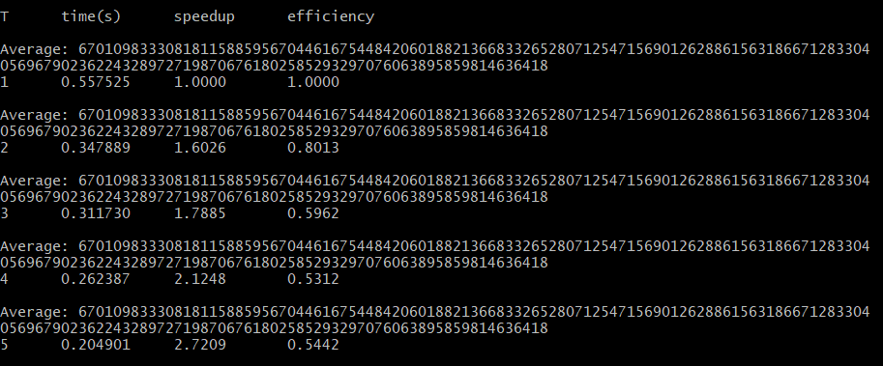
При запуске с пятью потоками время выполнения оказалось в 2.72 раза быстрее, чем при выполнении одним потоком. Не в 5 раз, так как кроме работы потоков есть другая работа, выполняющаяся не потоками, следовательно скорость растет не линейно. Эффективность оказалась равной 0.54. Эффективность - это отношение ускорения к количеству потоков, в данном случае 2.72 / 5. Эта характеристика показывает эффективность использования каждого потока. Мы увеличили количество потоков в 5 раз, но выиграли в скорости всего в 2.72 раза => потеряли 46% мощности каждого отдельного потока.

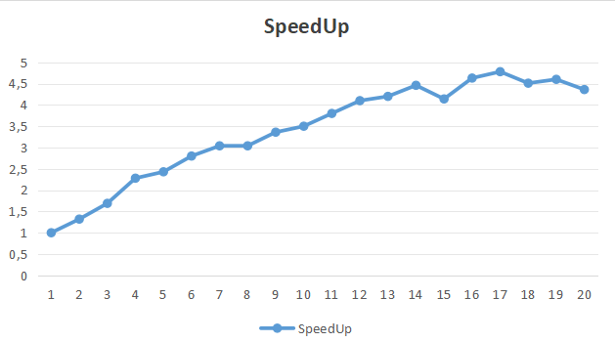
На графике - увеличение скорости выполнения в зависимости от количества потоков
Начиная с 14-15 потоков скорость выполнения перестает расти, так как выигрыш от скорости обработки файла уже не окупается, за счет затрат на запуск потока и работу с ним.

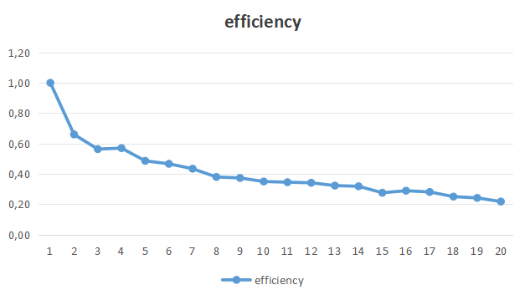
На графике - зависимость эффективности от количества потоков
При увеличении числа потоков эффективность падает и никогда не превышает 1, так как не вся работа выполняется многопоточно. При последующем увеличении количества потоков, работа выполняющаяся не многопоточно останется константной, время выполнения будет стремиться к константному значению, требующемуся на выполнение этой работы, следовательно эффективность будет устремляться к нулю.

Вывод
В ходе лабораторной работы были приобретены практические навыки управления потоками операционной системы с помощью языка C.
Была написана программа обрабатывающая большой файл в многопоточном режиме. Программа позволяет запустить обработку файла с разным количеством потоков и сравнить время выполнения - зависимость времени выполнения от количества потоков. Было выяснено, что при большом объеме данных увеличение количества потоков обработки заметно увеличивает скорость выполнения, но не увеличивает скорость линейно, и при достаточно большом количестве потоков последующее увеличение их количества не увеличивает производительность.

